
Universidad Peruana de Ciencias Aplicadas
MACHINE LEARNING
NRC: 3037
DOCENTE: Pinedo Taquia, Jairo

Trabajo parcial
Abril 2026 - 1
Integrantes:

- Reyna Alvarado, Gabriel Alonso - U202126097
- Juscamayta Trujillo, Leonardo Mathias - U202311890
- Torres Araujo, Jilary Avril - U20231b148
- Bravo Lévano, Eduardo Fernando - U20231E122
- Alzamora Gonzales, Leonel - U20231C427

ÍNDICE

ÍNDICE 2
1.0. Introducción y contexto 3
1.1. Problemática 3
1.2. Propósito del proyecto 3
2.0. Metodología CRISP-DM 3
2.1. Comprensión del negocio 4
2.1.1. Obtención de los datos 4
2.1.2. Datasets 4
2.1.2.1. Descripción de los datasets 4
2.1.2.2. Resumen de datasets 8
2.1.2.3. Calidad de los datos 8
2.1.3 Alineación con los ODS 9
2.2. Comprensión de los datos 9
3.0. Planificación del proyecto 9
4.0. Conclusiones 9
5.0. Referencias Bibliográficas 10
6.0. Anexos 10

1.0. Introducción y contexto

1.1. Problemática
El Albergue Divina Misericordia (ALDIMI) es una organización sin fines de lucro que brinda hospedaje, alimentación y acompañamiento a personas con cáncer en situación de extrema pobreza durante su tratamiento en Lima.
En su fase de expansión denominada ALDIMI 2.0, el albergue duplicará su capacidad de atención, pasando de 50 a 100 familias. Este crecimiento hace insostenible la gestión manual de recursos, por lo que se requiere un Sistema Predictivo de Gestión de Recursos y Riesgos que anticipe necesidades logísticas y clasifique el nivel de riesgo de los pacientes.

1.2. Propósito del proyecto
El presente proyecto busca generar valor directo para la operatividad de ALDIMI en dos frentes:

• Frente 1 – Predicción de Demanda y Logística: garantizar el abastecimiento oportuno de medicinas y alimentos, minimizando el riesgo de desabastecimiento crítico a 7 y 14 días.

• Frente 2 – Clasificación de Riesgo de Salud: identificar tempranamente a los pacientes con alta probabilidad de complicaciones clínicas, priorizando su atención médica.

Ambos frentes se alinean con los Objetivos de Desarrollo Sostenible:

• ODS 3 (Salud y Bienestar): reducción de errores en la gestión médica y garantía de suministros esenciales para pacientes oncológicos.

• ODS 10 (Reducción de las desigualdades): optimización de recursos para que familias en extrema pobreza accedan a atención digna y eficiente.

2.0. Metodología CRISP-DM

2.1. Comprensión del negocio
El Albergue Divina Misericordia (ALDIMI) opera bajo un modelo de atención integral gratuita que depende de la gestión eficiente de recursos limitados: insumos médicos, alimentos, camas y personal voluntario. En su fase de expansión ALDIMI 2.0, el albergue duplicará su capacidad de atención de 50 a 100 familias simultáneas, lo que incrementa proporcionalmente la complejidad operativa y el riesgo de desabastecimiento o errores en la priorización de atención médica.
El objetivo central del negocio es garantizar la continuidad operativa del albergue durante y después de esta expansión, sin incrementar significativamente la carga administrativa del equipo humano. Para ello, se identificaron dos necesidades críticas no cubiertas por los procesos actuales:
- Necesidad operativa 1: Anticipar con al menos 7 a 14 días de antelación el agotamiento de insumos médicos y alimentarios, para activar los procesos de reabastecimiento antes de que ocurra una escasez crítica.
- Necesidad operativa 2: Identificar tempranamente a los pacientes con mayor probabilidad de complicaciones clínicas, permitiendo al personal médico y de enfermería priorizar su atención de forma objetiva y basada en datos.

2.1.1. Obtención de los datos

Dado que ALDIMI no cuenta actualmente con un sistema digitalizado de historial clínico ni de gestión de inventarios, se optó por una estrategia de datos públicos reales provenientes de repositorios académicos y competencias de Machine Learning, seleccionados por su alta correspondencia estructural con las necesidades del albergue.

2.1.2. Datasets

2.1.2.1. Descripción de los datasets

Dataset 1: Food Demand Forecasting (Frente 1 – Demanda de Alimentos)
Campo | Descripción
Nombre | Food Demand Forecasting Dataset
Origen | Kaggle – Competencia Genpact Machine Learning Hackathon (Analytic Vidhya). Disponible en: kaggle.com/datasets/arashnic/food-demand
Licencia | CC0: Public Domain (uso libre sin restricciones)
Registros | 456,548 observaciones (train) + 32,573 (test)
Período | 145 semanas de demanda histórica real (~2.8 años)
Columnas originales | 9 variables en train + 5 en fulfilment_center_info + 3 en meal_info
Columnas procesadas | 24 variables tras merge y feature engineering
Variable target | pedidos_semana (regresión) | alerta_demanda_alta / alerta_demanda_baja (clasificación)
Nulos | 7,194 en variables de lag (primera semana por combinación centro-alimento, manejable en preprocesamiento)

Justificación del Dataset 1
Este dataset fue seleccionado porque replica con alta fidelidad el problema de predicción de demanda de alimentos en centros de distribución con múltiples ítems y ubicaciones, que es análogo a la gestión de insumos alimenticios en ALDIMI. Contiene 145 semanas de datos reales, lo que permite construir modelos robustos de series temporales y capturar patrones de estacionalidad y tendencia. Las variables de precio, promociones y tipo de ítem enriquecen el análisis exploratorio.
Para el contexto de ALDIMI, los centros de distribución se interpretan como los diferentes puntos de abastecimiento del albergue, y las categorías de alimentos (Beverages, Rice Bowl, Soup, etc.) se mapean a las categorías de insumos alimenticios del albergue. El target pedidos_semana equivale a la demanda proyectada de alimentos que debe tener ALDIMI disponible para sus familias.
Variables Clave del Dataset 1
Variable | Tipo | Descripción
semana | Numérica | Semana del período (1–145)
centro_id | Categórica | Identificador del centro de distribución (77 centros)
categoria_alimento | Categórica | Tipo de alimento (14 categorías: Beverages, Soup, Pizza, Salad, etc.)
precio_venta / precio_base | Numérica | Precios reales; permite calcular descuentos aplicados
promocion_email / destacado_inicio | Binaria | Indicadores de campaña promocional (feature de impacto)
demanda_semana_anterior | Numérica | Lag feature: demanda de la semana previa (autocorrelación)
demanda_promedio_4sem | Numérica | Media móvil de 4 semanas (suavizamiento de tendencia)
pedidos_semana | Numérica | TARGET: número real de pedidos por semana (13–24,299)
alerta_demanda_alta | Binaria | TARGET auxiliar: 1 si demanda supera percentil 75

Dataset 2: Hospital Supply Chain (Frente 1 – Inventario Médico)
Campo | Descripción
Nombre | Hospital Supply Chain Dataset
Origen | Kaggle – Dataset público de cadena de suministro hospitalaria. Disponible en: kaggle.com/datasets/vanpatangan/hospital-supply-chain
Licencia | Uso público (CC BY 4.0)
Archivos | inventory_data.csv (500 reg.) + vendor_data.csv (3 proveedores) + patient_data.csv (500 pacientes) + financial_data.csv (500 transacciones)
Período | Octubre 2024 – Febrero 2026 (500 registros diarios)
Columnas procesadas | 25 variables tras merge con vendor_data y cálculo de indicadores
Ítems médicos | 5 ítems: IV Drip, Guantes, Mascarilla Quirúrgica, Máquina de Rayos X, Ventilador
Variable target | alerta_stock_7d y alerta_stock_14d (clasificación binaria)
Nulos | 0 valores nulos en el dataset final procesado

Justificación del Dataset 2
Este dataset fue seleccionado porque modela directamente la gestión de inventario de ítems médicos hospitalarios con las variables que requiere el enunciado: stock actual, stock mínimo, stock máximo, consumo promedio diario y lead time de reabastecimiento. Permite construir la lógica de predicción de stock crítico a 7 y 14 días, que es uno de los requerimientos técnicos explícitos del enunciado. La incorporación de datos de proveedores (vendor_data.csv) enriquece el análisis con información real de tiempos de entrega y costos por ítem.
Para el contexto de ALDIMI, los ítems IV Drip, Guantes y Mascarilla Quirúrgica se interpretan como insumos médicos consumibles del albergue, y los ítems de equipamiento (Ventilador, Máquina de Rayos X) como los equipos médicos esenciales para el tratamiento oncológico pediátrico. Las alertas de stock generadas permiten al equipo del albergue anticipar desabastecimientos antes de que ocurran.

Variables Clave del Dataset 2
Variable | Tipo | Descripción
fecha | Fecha | Fecha del registro diario (Oct 2024 – Feb 2026)
nombre_item / tipo_item | Categórica | Nombre y categoría del ítem médico (Consumable / Equipment)
stock_actual | Numérica | Unidades disponibles en el momento del registro (69–4,976)
stock_minimo / stock_maximo | Numérica | Umbrales operativos de reabastecimiento y capacidad máxima
consumo_promedio_dia | Numérica | Consumo histórico promedio diario del ítem (2–499 unidades)
lead_time_dias | Numérica | Días de espera para recibir reabastecimiento (1–29 días)
dias_stock_restante | Numérica | Stock_actual / consumo_promedio: días hasta agotamiento
alerta_stock_7d | Binaria | TARGET: 1 si el stock se agotará en menos de 7 días (35.6%)
alerta_stock_14d | Binaria | TARGET: 1 si el stock se agotará en menos de 14 días (67.6%)

Dataset 3: Leukemia Cancer Risk Prediction (Frente 2 – Riesgo de Salud)
Campo | Descripción
Nombre | Leukemia Cancer Risk Prediction Dataset
Origen | Kaggle – Dataset de investigación en predicción de riesgo de leucemia. Disponible en: kaggle.com/datasets/ankushpanday1/leukemia-cancer-risk-prediction-dataset
Licencia | Open Data (uso académico y de investigación)
Registros | 143,194 pacientes reales
Columnas originales | 22 variables clínicas y sociodemográficas
Columnas procesadas | 24 variables (incluye score_riesgo y nivel_prioridad_atencion)
Rango de edad | 1 a 89 años (media: 44.9 años); incluye pacientes pediátricos
Variable target | nivel_prioridad_atencion: Bajo (24.6%) / Medio (32.4%) / Alto (43.0%)
Nulos | 0 valores nulos (nota: WBC negativo corregido con clip(lower=0))

Justificación del Dataset 3
La leucemia (LLA y LMA) es el tipo de cáncer más frecuente en niños y adolescentes, representando aproximadamente el 30–40% de los casos oncológicos pediátricos en el Perú. Este dataset fue seleccionado porque contiene variables clínicas hematológicas reales que son exactamente las que se monitorean en pacientes con cáncer bajo tratamiento oncológico: WBC (leucocitos), RBC (eritrocitos), plaquetas, hemoglobina y porcentaje de blastos en médula ósea. Estas son las variables más relevantes para determinar el estado clínico de un paciente oncológico pediátrico.
Adicionalmente, el dataset incluye variables sociodemográficas y socioeconómicas (nivel socioeconómico, área de residencia, historial de infecciones, enfermedades crónicas) que permiten modelar el riesgo integral del paciente combinando factores clínicos y sociales, tal como lo requiere el enunciado en la sección 4. La variable target nivel_prioridad_atencion fue construida mediante un score ponderado de las variables clínicas y sociales más relevantes, derivado de criterios médicos oncológicos (blastos en médula ósea, anemia, trombocitopenia, estado de leucemia confirmada).
Variables Clave del Dataset 3
Variable | Tipo | Descripción
edad | Numérica | Edad del paciente en años (1–89)
leucocitos_wbc | Numérica | Conteo de glóbulos blancos (0–15,586). WBC elevado indica leucemia activa
hemoglobina_g_dl | Numérica | Nivel de hemoglobina (4.7–22.2 g/dL). Bajo indica anemia severa
plaquetas | Numérica | Conteo de plaquetas. Bajo indica trombocitopenia (riesgo hemorrágico)
blastos_medula_pct | Numérica | % de blastos en médula ósea (0–99%). Principal indicador de progresión leucémica
mutacion_genetica | Binaria | Presencia de mutación genética asociada a leucemia (Yes/No)
nivel_socioeconomico | Categórica | Nivel socioeconómico del paciente (Low/Medium/High)
estado_leucemia | Binaria | Diagnóstico confirmado de leucemia (Positive/Negative)
trastorno_inmune / enfermedad_cronica | Binaria | Comorbilidades que elevan el riesgo de complicaciones clínicas
nivel_prioridad_atencion | Multiclase | TARGET: Bajo (24.6%) / Medio (32.4%) / Alto (43.0%)

2.1.2.2. Resumen de datasets

Dataset | Registros | Variables | Período | Nulos | Frente
Food Demand | 456,548 | 24 | 145 semanas | 7,194 (lag) | F1
Hospital Inventory | 500 | 25 | Oct 24–Feb 26 | 0 | F1
Leukemia Risk | 143,194 | 24 | Transversal | 0 | F2

2.1.2.3. Calidad de los datos

Se realizó una inspección inicial de calidad sobre los tres datasets, identificando los siguientes hallazgos:

• Food Demand: sin valores nulos en las variables originales. Los 7,194 nulos corresponden a variables lag calculadas (demanda_semana_anterior, demanda_promedio_4sem) para la primera semana de cada combinación centro-alimento; son esperados y se manejarán con imputación por media o eliminación de filas en la fase de preparación.

• Hospital Inventory: sin valores nulos. Se detectó y corrigió una inconsistencia en WBC_Count del dataset de leucemia (valores negativos producto de ruido de medición), aplicando clip(lower=0). El dataset de inventario presenta un rango amplio de costo_unitario (USD 4.23–19,984), lo que requerirá normalización en el preprocesamiento.

• Leukemia Risk: sin valores nulos tras el procesamiento. Se verificó que la distribución del target presenta cierto desbalanceo (Bajo: 24.6%, Medio: 32.4%, Alto: 43.0%), lo que deberá ser atendido en el Hito 2 mediante técnicas como SMOTE o class_weight='balanced'.

• No se detectaron duplicados en ninguno de los tres datasets.

2.1.3 Alineación con los ODS
Los datasets seleccionados y los modelos a desarrollar impactan directamente en los Objetivos de Desarrollo Sostenible comprometidos en el proyecto:

• ODS 3 – Salud y Bienestar: el modelo de clasificación de riesgo (Frente 2) permite al personal de ALDIMI priorizar la atención médica de los niños con mayor riesgo de complicaciones clínicas, reduciendo errores de asignación de recursos de salud. El modelo de inventario (Frente 1) garantiza que los insumos médicos esenciales estén disponibles cuando se necesiten.

• ODS 10 – Reducción de las Desigualdades: la integración de variables socioeconómicas (nivel_socioeconomico, area_residencia) en el modelo de riesgo permite identificar a los pacientes más vulnerables, quienes suelen recibir menor atención en sistemas de salud convencionales. El sistema predictivo permite que ALDIMI optimice sus recursos limitados en beneficio de las familias en mayor necesidad.

2.2. Comprensión de los datos
En esta fase se explora la estructura y naturaleza de los datos recolectados para validar su utilidad en los modelos predictivos de ALDIMI.
Dataset 1 (Alimentos):
Se identificó la presencia de valores nulos (aproximadamente un 0.78%) concentrados en las variables calculadas (demanda_semana_anterior y demanda_promedio_4sem)
Decisión técnica: Dado que estos nulos corresponden únicamente a las primeras semanas de registro de cada centro (donde no existe historial previo para calcular el retraso), se procedió con la eliminación de estos registros para evitar sesgos en el entrenamiento de las series temporales y también porque estos datos representan en general un porcentaje menor al 5% de los datos totales lo cual no afectaría en pérdida de información.
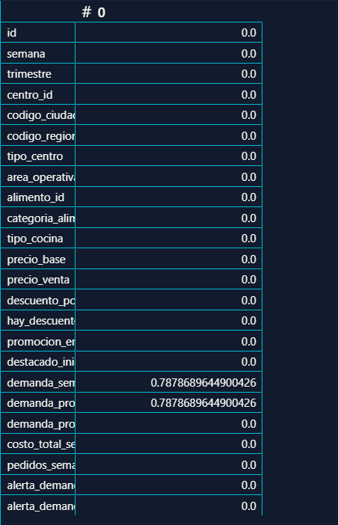

Se realizó un análisis de valores extremos utilizando diagramas de caja (boxplots) y el método del rango intercuartílico (IQR) para las variables numéricas de negocio: precio_base, precio_venta, descuento_pct, demanda_semana_anterior, pedidos_semana y costo_total_semana.
Tras el análisis, se determinó el siguiente tratamiento diferenciado:
- Variables de Precio y Demanda: Se identificaron numerosos valores fuera de los bigotes convencionales. Sin embargo, no se realizó tratamiento de remoción o truncamiento.
  - Justificación: En el contexto de ALDIMI, los picos de demanda o variaciones de costo no representan errores de digitación, sino fenómenos reales de estacionalidad o cambios en la ocupación del albergue (fase de expansión de 50 a 100 familias). Mantener estos datos es crítico para que el modelo aprenda a reaccionar ante situaciones de alta demanda logística.
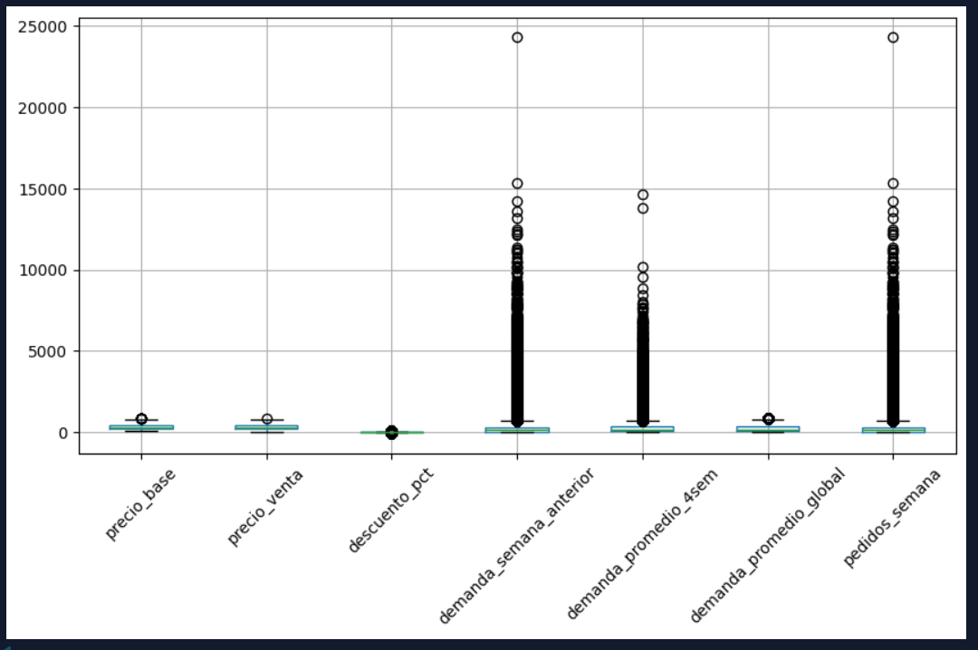
- Variable Descuento Porcentual (descuento_pct): Durante la exploración, se detectaron 115,203 registros con valores negativos.
Decisión técnica: Un descuento negativo representa contablemente un incremento sobre el precio base. Por ello, se realizó una ingeniería de características (feature engineering) creando la variable recargo_pct, la cual captura el valor absoluto de estos incrementos, mientras que descuento_pct se mantuvo sólo para valores positivos, con esta separación también se redujeron los outliers porque de esta forma ya no se concentran en rangos muy separados.
A partir de los datos limpios, se generaron visualizaciones para entender la relación entre las variables:
Insight 1: Comportamiento Real de la Demanda vs. Outliers Estadísticos
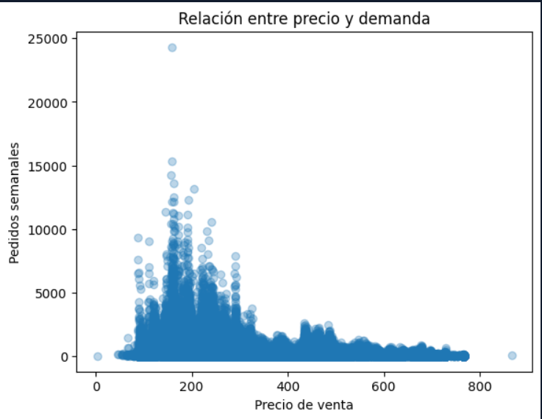
Relación Inversa de Demanda: Los datos confirman que existe una correlación negativa entre el precio_venta y los pedidos_semana. A medida que el precio por unidad disminuye, el volumen de pedidos se incrementa significativamente, alcanzando sus picos máximos en el tramo de menor costo (entre 100 y 200).
Insight para el Negocio: Este comportamiento indica que el sistema de Machine Learning debe dar mayor peso a las variaciones de precio en los productos económicos, ya que un ligero aumento en este rango impactará más fuertemente en el presupuesto total de ALDIMI debido a las grandes cantidades que se manejan, a diferencia de los productos caros donde el volumen es siempre bajo.
Insight 2: Impacto de los Incentivos Económicos en el Volumen de Demanda Semanal
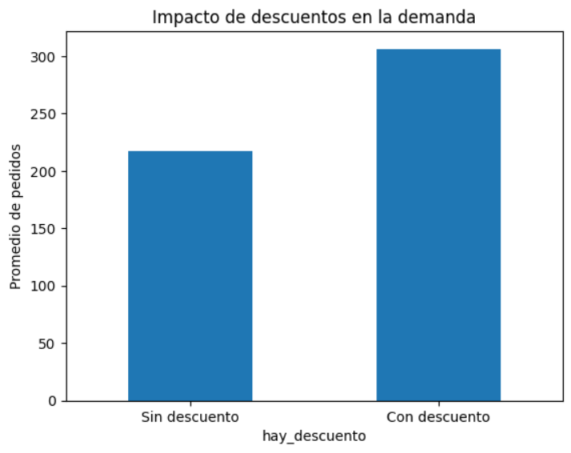
Correlación Positiva con Descuentos: El gráfico demuestra una relación directa y positiva entre la aplicación de descuentos y el incremento en el promedio de pedidos. Mientras que los productos sin descuento promedian aproximadamente 218 pedidos, aquellos que cuentan con un incentivo económico superan los 300 pedidos promedio.
Insight para el Negocio: El modelo de Machine Learning no debe basarse únicamente en el historial de consumo, sino que debe integrar la variable hay_descuento como un predictor clave para anticipar picos de inventario y evitar quiebres de stock en periodos promocionales.
Insight 3: Análisis de la Demanda Promedio por Categoría de Insumos Alimenticios
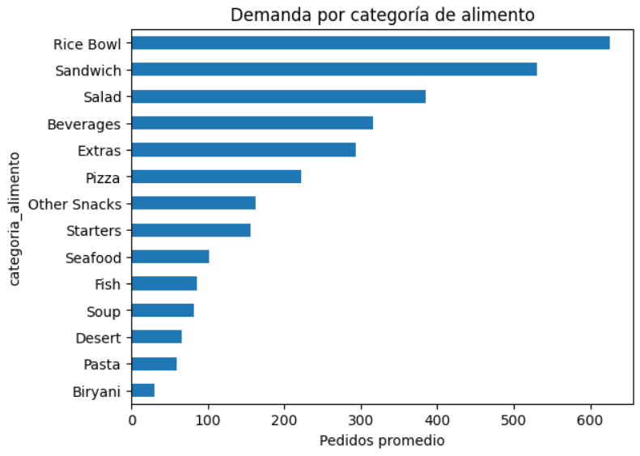
Categorías de Alta Prioridad Logística: Se identifica que las categorías Rice Bowl (boles de arroz) y Sandwich presentan la mayor demanda promedio, superando los 600 y 500 pedidos respectivamente. Para la expansión de ALDIMI a 100 familias, estos insumos representan los elementos básicos de la canasta alimentaria que requerirán una gestión de inventario más robusta y ciclos de reabastecimiento más frecuentes.
Insight 4: Variabilidad y Dependencia Geográfica de la Demanda
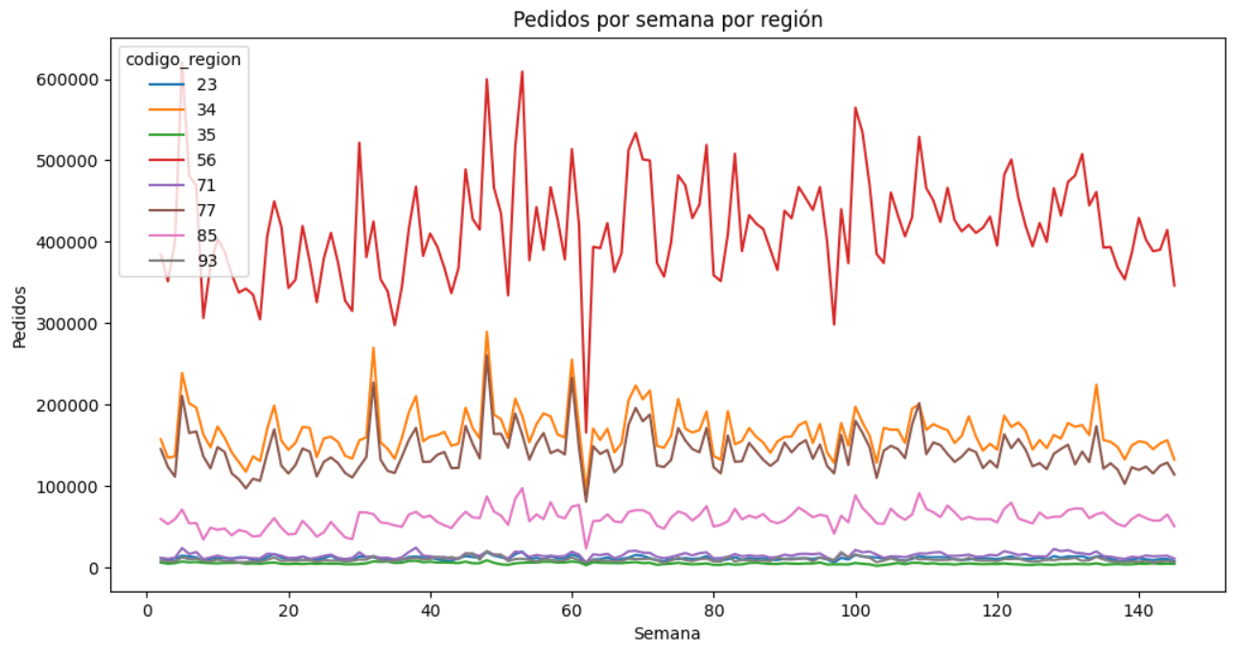
Dominancia de Regiones Específicas: Se observa una marcada diferencia en el volumen de pedidos según la región, donde la región 56 (representada por la línea roja superior) lidera consistentemente la demanda, fluctuando mayoritariamente entre los 300,000 y 600,000 pedidos semanales. Para ALDIMI, esto sugiere que la mayor parte de su red de suministros debe estar optimizada para dar servicio a las familias provenientes de estas zonas de alta concentración.
Valor para el Modelo de Machine Learning: La alta volatilidad observada en las regiones de mayor volumen justifica el uso de modelos de series temporales. El sistema podrá aprender que la variabilidad de la región 56 requiere alertas de stock a 7 y 14 días mucho más dinámicas que las de regiones con demanda plana, garantizando que los insumos médicos y alimentos nunca falten en los puntos críticos de atención.

Dataset 2 (Leucemia):
Calidad de Datos: Nulos, duplicados y valores extremos
En esta fase se explora la estructura de los datos recolectados en el dataset LEUKEMIA CANCER RISK
Dataset 3 (Inventario):
En esta fase se explora la estructura y naturaleza de los datos recolectados del Dataset 2 – Hospital Supply Chain, correspondiente al Frente 1: Predicción de Stock Crítico de Insumos Médicos. El objetivo es validar su utilidad para los modelos predictivos de alerta de desabastecimiento a 7 y 14 días, identificar problemas de calidad y extraer insights que orienten el modelado.

Calidad de Datos: Nulos, duplicados y valores extremos
Tras la inspección inicial, no se identificaron valores nulos ni duplicados. Esto permite pasar directamente al análisis exploratorio sin pérdida de información.

Se realizó un análisis de valores extremos (método IQR). La variable dias_stock_restante presentó 60 registros atípicos (con un máximo de 598 días). Decisión técnica: Estos valores no son errores, sino condiciones operativas reales de ítems con muy bajo consumo. Para evitar sesgos en el modelo por su alta asimetría positiva, se aplicará winsorización en el percentil 99 durante el Hito 2.

A partir de los datos validados, se generaron visualizaciones para extraer insights accionables:
Insight 1: Desbalanceo de Clases en las Variables Objetivo

El análisis revela un claro desbalanceo. Para alerta_stock_7d, solo el 35.6% de los registros presentan alerta activa. Sin embargo, para alerta_stock_14d, la situación se invierte drásticamente: el 67.6% tienen alerta, indicando que la mayoría de los ítems en ALDIMI operan al límite del agotamiento quincenal.
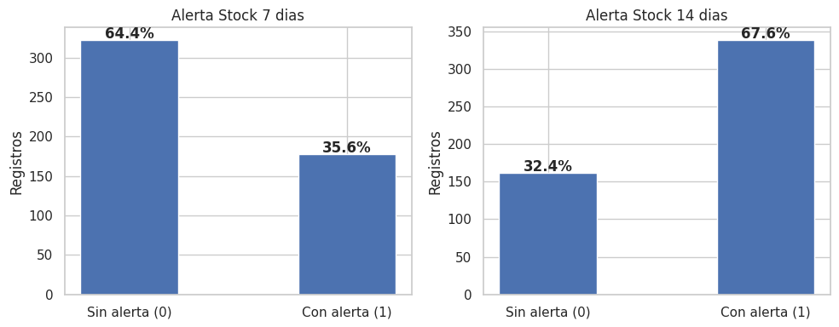
Impacto: La alta tasa de alerta en alerta_stock_14d (67.6%) implica que un modelo que prediga siempre "con alerta" alcanzaría un 67.6% de accuracy sin aprender ningún patrón real. Por ello, accuracy no es la métrica adecuada: se priorizará F1-Score y Recall (especialmente para la clase positiva), dado que un falso negativo (predecir que no habrá desabastecimiento cuando sí ocurrirá) tiene consecuencias directas en la salud de los niños atendidos. Para contrarrestar el desbalanceo, se aplicará SMOTE sobre el set de entrenamiento para alerta_stock_7d, y class_weight='balanced' para ambos targets.

Insight 2: Días_stock_restante como Principal Predictor Negativo del Riesgo
El análisis de correlaciones identifica dias_stock_restante como la variable con mayor correlación negativa con ambos targets. A menor número de días disponibles, se dispara la alerta.
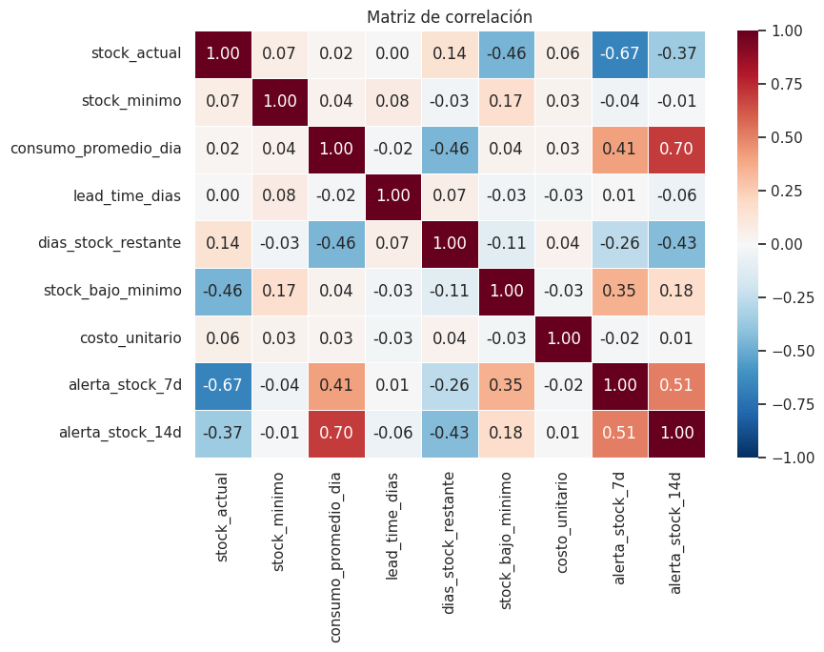
Insight 3: Riesgo de Desabastecimiento Sistémico

La visualización de la evolución temporal del stock por ítem revela que ningún ítem presenta una tendencia clara de agotamiento progresivo: los niveles de stock oscilan constantemente, evidenciando reabastecimientos periódicos. Sin embargo, las caídas abruptas de stock que activan las alertas (puntos rojos) están distribuidas de manera uniforme a lo largo de todo el período, sin concentrarse en meses específicos ni mostrar estacionalidad mensual. Esto confirma que el riesgo de desabastecimiento en ALDIMI es sistémico y permanente, no estacional.

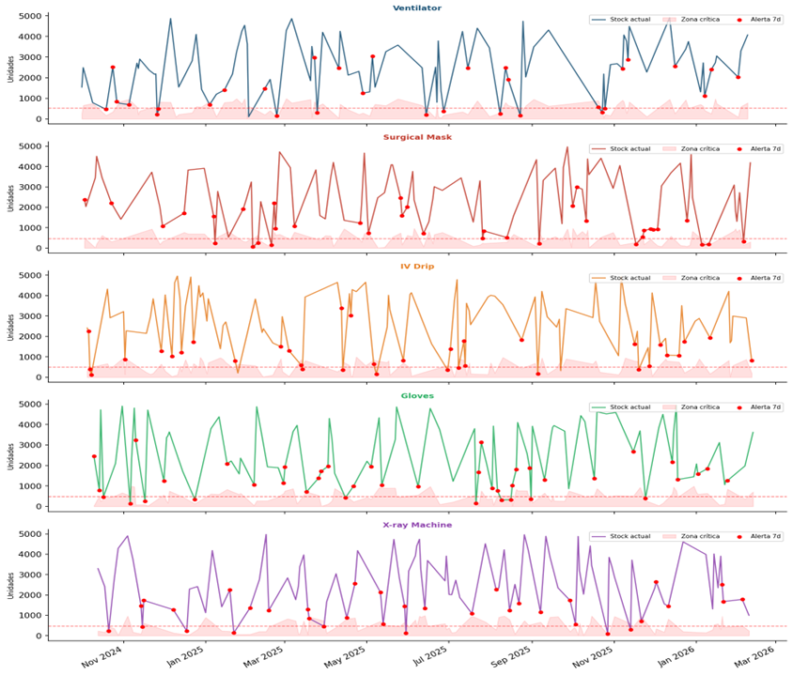

Impacto en el Negocio y Modelo: La ausencia de patrones estacionales claros impide que ALDIMI gestione su inventario por ciclos fijos. Un modelo basado únicamente en el calendario (ej. "reabastezco cada mes") fallaría en anticipar las caídas abruptas. Esto justifica el uso de modelos de clasificación supervisada que aprendan a detectar las condiciones de riesgo (bajo stock relativo al consumo, proveedor de lento tiempo de entrega) independientemente del mes del año. Para la expansión a 100 familias, esta variabilidad se amplificará, lo que hace que el sistema de alerta temprana sea aún más crítico.

Insight 4: Impacto del Proveedor en la Ventana de Anticipación del Reabastecimiento

El análisis de los tres proveedores revela diferencias críticas en sus tiempos de entrega (lead time): MedSupplies Inc. entrega en 5 días, HealthTools Ltd. en 15 días, y EquipMed Co. en 30 días. Este último presenta la mayor tasa de alertas (37% a 7d, 69% a 14d), lo que confirma que los ítems gestionados bajo este proveedor requieren una ventana de anticipación mucho mayor. Un lead time de 30 días implica que, si el stock cae bajo los 30 días de cobertura, ya no es posible reabastecerse a tiempo.

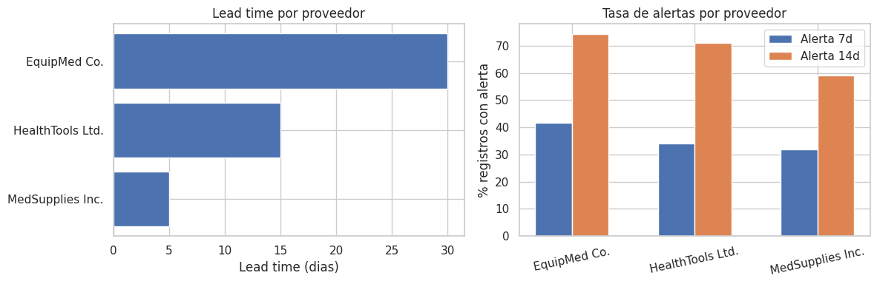

Insight para el Negocio: Para ALDIMI, el proveedor no es solo información logística, es un determinante del riesgo de salud. Un ítem asignado a EquipMed Co. requiere ser reabastecido al menos 30 días antes de su agotamiento proyectado, frente a los 5 días que permite MedSupplies Inc. Esto implica que el sistema de alertas de ALDIMI debe incorporar el feature dias_stock_restante / lead_time_proveedor como indicador de urgencia real: un stock de 20 días no es crítico para MedSupplies, pero es una emergencia para EquipMed Co. Con la expansión a 100 familias, los volúmenes de consumo se duplicarán, reduciendo aún más los márgenes de reacción.

Insight 5: Separabilidad de Clases y Riesgo de Fuga de Datos

El diagrama de dispersión entre dias_stock_restante y consumo_promedio_dia confirma que las clases con y sin alerta son perfectamente separables de forma lineal. Utilizando el umbral de los días críticos (línea punteada en 7 y 14 días), se observa una segmentación estricta de los datos.

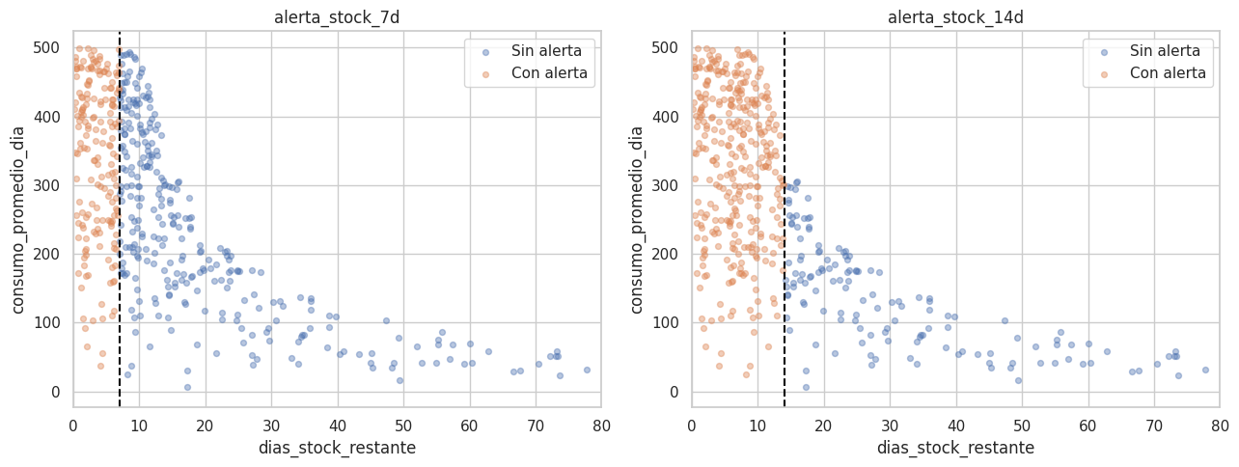

Esta separación perfecta evidencia un riesgo crítico de Data Leakage (fuga de datos). Dado que la variable dias_stock_restante discrimina matemáticamente el 100% de las alertas, introducir este feature de forma directa en el entrenamiento trivializaría el modelo, generando un sobreajuste (overfitting) con métricas de evaluación irreales. El modelo aprendería una simple regla aritmética en lugar de un patrón logístico.

3.0. Planificación del proyecto
La planificación del proyecto ALDIMI-Predict se organiza bajo un enfoque incremental, combinando la metodología CRISP-DM para el desarrollo del ciclo de vida de los modelos de Machine Learning y SCRUM para la gestión ágil del trabajo del equipo. Esta combinación permite avanzar de forma ordenada desde la comprensión del negocio y de los datos hasta el modelado, evaluación e integración de la solución predictiva.
El proyecto se desarrollará durante el periodo establecido en el enunciado, desde el 17 de abril hasta el 11 de julio de 2026, considerando entregas progresivas en cuatro hitos principales. Cada hito permite validar el avance técnico del sistema y asegurar que los modelos predictivos respondan a las necesidades operativas de ALDIMI.

3.1. Enfoque metodológico de trabajo
Para la gestión del proyecto se utilizarán dos marcos principales:
CRISP-DM:
Se emplea como metodología base para el desarrollo de los modelos predictivos. Sus fases permiten estructurar el trabajo de Machine Learning desde la comprensión del problema hasta la preparación de datos, modelado, evaluación y despliegue.
En el contexto de ALDIMI-Predict, CRISP-DM se aplicará de la siguiente manera:
- Comprensión del negocio: identificación de las necesidades críticas de ALDIMI, relacionadas con el abastecimiento de alimentos, control de inventario médico y priorización de pacientes.
- Comprensión de los datos: análisis exploratorio de los datasets seleccionados, revisión de variables, valores nulos, outliers, distribuciones y correlaciones.
- Preparación de los datos: limpieza, transformación, codificación de variables categóricas, normalización y creación de nuevas variables predictivas.
- Modelado: entrenamiento de modelos de regresión, series temporales y clasificación supervisada.
- Evaluación: análisis de métricas como MAE, RMSE, Accuracy, F1-Score y matriz de confusión.
- Despliegue: integración de los modelos con un dashboard que permita visualizar alertas de stock y niveles de prioridad de atención.
SCRUM:
Se utilizará para organizar el trabajo del equipo mediante iteraciones semanales. Cada integrante asumirá responsabilidades específicas, permitiendo una distribución clara de tareas y una revisión constante de avances. Se trabajará con reuniones de seguimiento, asignación de actividades por semana y validación de entregables por hito.

3.2. Roles del equipo
Para asegurar una adecuada distribución de responsabilidades, el equipo se organizará según los roles sugeridos en el enunciado del proyecto:

Rol | Responsable | Responsabilidades principales
Data Scientist | Torres Araujo, Jilary Avril | Realizar el análisis exploratorio de datos, identificar patrones, revisar valores nulos, outliers, correlaciones y apoyar en la interpretación de resultados.
ML Engineer | Juscamayta Trujillo, Leonardo Mathias | Entrenar, comparar y optimizar los modelos de Machine Learning para predicción de demanda, stock crítico y clasificación de riesgo de pacientes.
Data Architect | Reyna Alvarado, Gabriel Alonso | Diseñar la estructura lógica de los datos, preparar los datasets procesados y definir la forma en que los datos podrán integrarse con una base de datos común.
MLOps / Developer | Bravo Lévano, Eduardo Fernando | Apoyar en la implementación del dashboard, organización del código, despliegue local del prototipo y conexión entre modelos y visualizaciones.
Project Manager | Alzamora Gonzales, Leonel | Coordinar el cronograma del proyecto, controlar entregables, consolidar documentación, verificar cumplimiento del enunciado y preparar la presentación.

Esta distribución permite cubrir tanto la parte analítica del proyecto como la documentación, integración y presentación de resultados.

3.3 Cronograma de actividades

Semana | Fase | Actividades principales del equipo ML | Entregable asociado
Semana 1 | Inicio | Formación del grupo, revisión del enunciado y análisis inicial del caso ALDIMI. | Organización inicial
Semana 2 | Diseño | Definición de variables predictivas para stock, demanda y riesgo de salud.  Búsqueda de datasets. | Variables objetivo preliminares
Semana 3 | Setup | Análisis exploratorio de datos y limpieza inicial de datasets. | Primer EDA
Semana 4 | Desarrollo I | Selección de algoritmos base para regresión, series temporales y clasificación. | Baseline inicial
Semana 5 | Control I | Ingeniería de características y entrenamiento inicial de modelos. | Hito 1
Semana 6 | Control I | Evaluación de métricas como MAE, RMSE y F1-Score. Ajustes preliminares. | Preparación para TP
Semana 7 | Parcial | Presentación del dashboard con predicciones base. | Hito 2 - Trabajo Parcial
Semana 9 | Integración | Conexión de modelos al flujo de datos o base de datos común. | Avance de integración
Semana 10 | Refinamiento | Optimización de modelos de clasificación de riesgo de pacientes. | Modelos ajustados
Semana 11 | QA / Testing | Pruebas de estrés del modelo predictivo con nuevos datos simulados. | Validación del modelo
Semana 12 | Control 2 | Finalización de reportes de impacto ODS basados en predicciones. | Hito 3
Semana 13 | Pulido | Mejora de visualizaciones en el dashboard. | Dashboard refinado
Semana 14 | Cierre | Documentación técnica, manuales y preparación del video demostrativo. | Documentación final
Semana 15 | Final | Exposición final del ecosistema integrado ALDIMI-Predict.

3.4. Entregables del proyecto
Los entregables del proyecto estarán organizados de acuerdo con la estructura solicitada en el enunciado:
- Código fuente: scripts de limpieza, preparación de datos, entrenamiento de modelos y dashboard.
- Datos: datasets utilizados para entrenamiento y prueba, correctamente organizados y procesados.
- Documentación: informe técnico, diccionario de datos, explicación metodológica y análisis de resultados.
- Dashboard: herramienta visual para mostrar predicciones de demanda, alertas de stock y clasificación de riesgo.
- Repositorio: código limpio, comentado y estructurado por módulos.
- Presentación: diapositivas de sustentación y video de respaldo para la demostración final.

3.5. Riesgos del proyecto
Durante el desarrollo del proyecto se identifican los siguientes riesgos principales:

Riesgo | Probabilidad | Impacto | Estrategia | Acción de respuesta
Falta de datos reales de ALDIMI para entrenar o validar los modelos | Alta | Alto | Mitigar | Reducir la probabilidad definiendo desde el inicio datasets públicos análogos, estructuras de datos compatibles y un plan de validación posterior con datos reales cuando estén disponibles.
Baja calidad de los datos: valores nulos, inconsistencias, duplicados o variables mal codificadas | Media | Alto | Mitigar | Aplicar limpieza de datos, validación de tipos, tratamiento de nulos, revisión de outliers y documentación de cada transformación realizada antes del entrenamiento.
Desbalanceo en la variable objetivo de clasificación de riesgo de salud | Media | Medio | Mitigar | Aplicar técnicas como class_weight, SMOTE o ajuste de umbrales para evitar que el modelo favorezca solo la clase mayoritaria.
Sobreajuste de los modelos predictivos | Media | Alto | Mitigar | Reducir la probabilidad usando división train/test, validación cruzada, regularización, ajuste de hiperparámetros y comparación entre modelos simples y avanzados.
Bajo desempeño del modelo en la predicción de stock crítico a 7 y 14 días | Media | Alto | Mitigar | Evaluar distintos algoritmos, comparar métricas como MAE, RMSE y F1-Score, y mejorar las variables predictivas relacionadas con consumo, lead time y stock disponible.
Dificultad para integrar los modelos con la base de datos común o con el módulo de IA | Media | Alto | Mitigar | Definir contratos de datos desde etapas tempranas, establecer nombres de campos, formatos, tipos de datos y estructura esperada para el intercambio entre módulos.
Retraso en la entrega del dashboard funcional | Media | Medio | Mitigar | Priorizar funcionalidades mínimas: visualización de alertas de stock, predicción de demanda y clasificación de riesgo. Las mejoras visuales se dejan para fases posteriores.
Falta de interpretabilidad del modelo ante predicciones sensibles de salud | Media | Alto | Mitigar | Incorporar análisis de importancia de variables, matrices de confusión y explicación de los factores que influyen en la clasificación del nivel de riesgo.
Uso inadecuado de datos sensibles de salud o exposición de información personal | Baja | Muy alto | Evitar | No utilizar datos personales reales sin anonimización. Trabajar con datasets públicos o datos anonimizados y excluir identificadores directos como nombres, DNI, direcciones o teléfonos.
Dependencia excesiva de herramientas o librerías que el equipo no domina | Media | Medio | Mitigar | Usar herramientas conocidas por el equipo, documentar dependencias y mantener modelos baseline simples como respaldo en caso los modelos avanzados presenten problemas.
Fallas técnicas durante la exposición o demostración en vivo | Media | Medio | Transferir | Preparar un video de respaldo, capturas del dashboard y una versión local estable para reducir la dependencia de conexión, entorno o recursos externos durante la sustentación.
Limitación de tiempo del equipo para completar todas las funcionalidades | Alta | Alto | Mitigar | Reducir la probabilidad mediante planificación semanal, asignación clara de responsables, priorización de entregables obligatorios y seguimiento constante del avance.
Que el modelo entregue predicciones erróneas que puedan afectar decisiones operativas | Baja | Muy alto | Mitigar | Presentar el sistema como herramienta de apoyo y no como decisión automática. Usar umbrales conservadores, validación de métricas y revisión humana de las alertas generadas.
Cambios en los requerimientos del proyecto o en la coordinación con el curso de IA | Media | Medio | Aceptar | Registrar los cambios y ajustar el alcance si no afectan los entregables principales. Mantener como prioridad los componentes obligatorios del curso de Machine Learning.

En síntesis, la planificación del proyecto busca asegurar que ALDIMI-Predict no solo funcione como un modelo académico de Machine Learning, sino como una solución aplicable a un contexto real, orientada a mejorar la gestión de recursos y la priorización de atención en una organización social dedicada a niños y adolescentes con cáncer.

4.0. Conclusiones
- Viabilidad de Datos Análogos: El uso de datasets públicos análogos (Food Demand, Hospital Supply Chain, Leukemia Risk) fue efectivo para modelar las necesidades logísticas y clínicas de ALDIMI, confirmando su alta fidelidad con los problemas reales de predicción de demanda, stock y riesgo oncológico pediátrico.

- Riesgos Logísticos Sistémicos: El análisis de inventario reveló que el riesgo de desabastecimiento es sistémico y urgente (67.6% de alertas a 14 días). El lead_time del proveedor es crítico, por lo que el modelo debe integrar días_stock_restante / lead_time_proveedor para alertas de urgencia real.

- Drivers de Demanda de Alimentos: Rice Bowl y Sandwich son prioridades. Se identificó una correlación negativa entre precio y volumen, exigiendo que el modelo pondere las variaciones de costo en productos económicos para optimizar el presupuesto.

- Factores Sociales en Riesgo de Salud: El riesgo de leucemia se valida integrando variables sociodemográficas (nivel_socioeconomico, trastorno_inmune) y clínicas, asegurando una priorización integral alineada con el ODS 10 (Reducción de las desigualdades).

5.0. Referencias Bibliográficas
Dataset 1 — Demanda de Alimentos
Arashnic. (2020). Food Demand Forecasting Dataset [Conjunto de datos]. Kaggle. https://www.kaggle.com/datasets/arashnic/food-demand
Dataset 2 — Inventario Médico Hospitalario
Vanpatangan. (2024). Hospital Supply Chain Dataset [Conjunto de datos]. Kaggle. https://www.kaggle.com/datasets/vanpatangan/hospital-supply-chain
Dataset 3 — Riesgo de Leucemia
Ankushpanday1. (2024). Leukemia Cancer Risk Prediction Dataset [Conjunto de datos]. Kaggle. https://www.kaggle.com/datasets/ankushpanday1/leukemia-cancer-risk-prediction-dataset

